**5.20 GDEMU升级 操作说明**

**\* 此产品升级过程操作尤为严谨，所需工具和每一升级步骤都需确认无误后，方可进行下一步骤。否则产品变砖(即作废)。**

**操作前所需工具:**

1. 已烧程序的5.20 GDEMU光驱板
2. 工作正常的DC游戏主机
3. SD 卡三张

**SD卡注意事项:**

存储文件前需将SD卡格式为FAT32格式，且可正常工作。文件储存完成后，需将SD 卡调为只读模式，方可用于升级。)

**第一张SD卡:复制“过渡固件”文件里的GDEMU.FW到SD卡根目录，用于过渡升级。**

**第二张SD卡:复制“5.20.3升级固件”文件里的GDEMU.FW到SD卡根目录，用于升级。**

SD卡里的过渡文件和升级文件名称均为GDEMU.FW，不可改变。

(虽然名称一样，但实际文件内容不一样。切勿混淆)

**第三张SD卡:存DC游戏**(无需调为只读模式)**，用于升级完成后测试光驱版。**

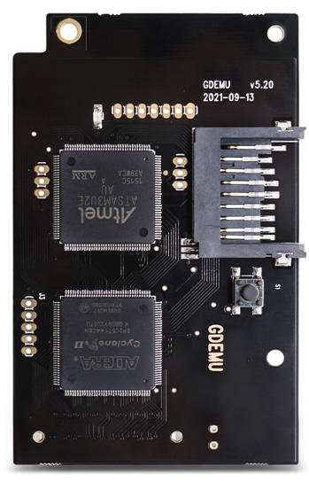 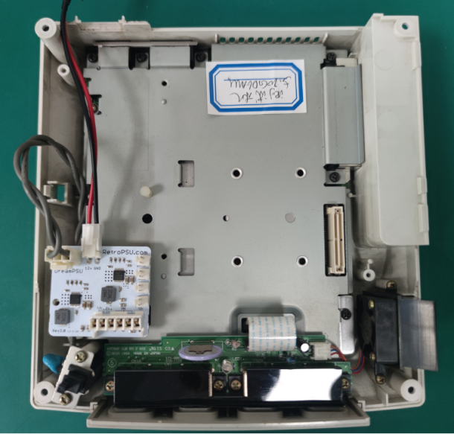

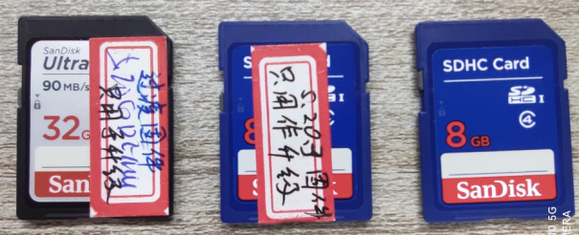 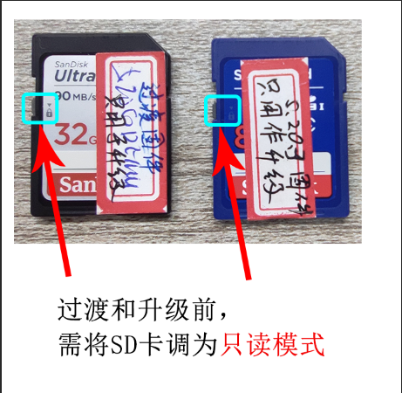

**升级操作步骤:**

**升级顺序**(此顺序不可乱)**:**

**过渡固件升级 5.20.3(目前最新版本)版本固件升级 游戏测试**

(所有步骤升级其请确认GDEMU与主机接口连接正常，勿松动。)

(升级前先将电视的输出模式对应调试好。如DC主机与电视是用HDMI线连接的，则电视应调为HDMI输出模式。)

**过渡固件升级:**

**过渡固件一旦更新后，无法再降级到5.20以下版本。**

**过渡固件一旦更新失败，将使GDEMU变砖。**

**步骤1:**

将“**过渡固件”升级卡** 插入5.20 GDEMU光驱板后，再将GDEMU插到主机上。

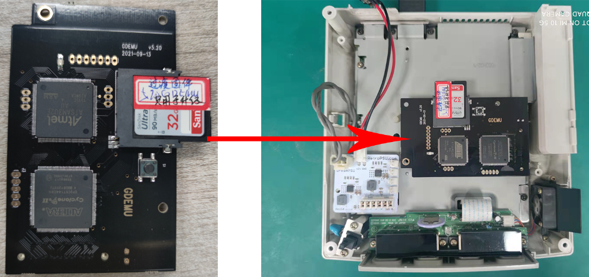

**步骤2:**

连接DC主机电源。开机，观察GDEMU的LED灯的情况。

(LED灯的闪烁情况需要与以下描述一致。如有异常，请立即停止更新，且不可继续往下操作。)

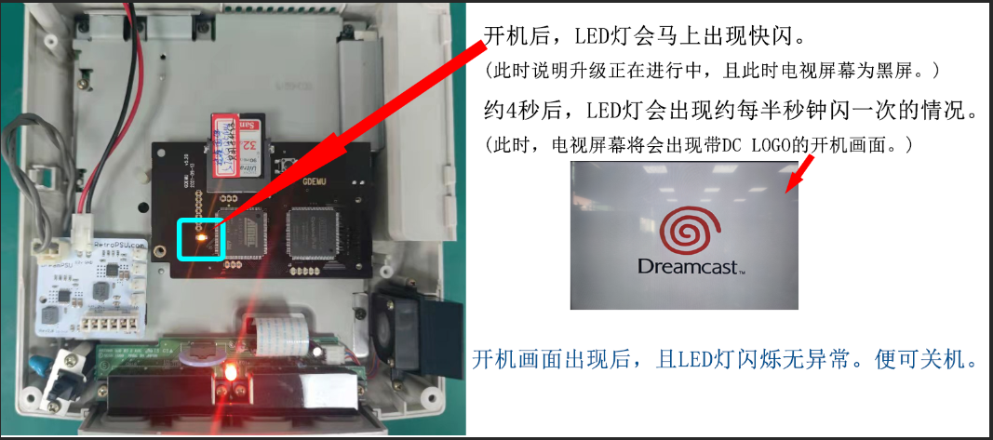

**步骤3:**

**只取出GDEMU上的过渡固件卡。开机。**

(LED灯的闪烁情况需要与以下描述一致。如有异常，请立即停止更新，且不可继续往下操作。)

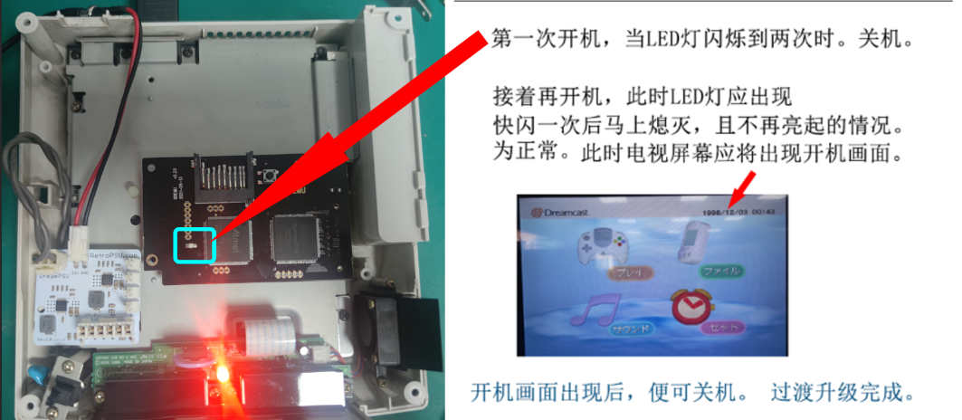

**版本固件升级:**

**步骤1:**

将“**版本固件”升级卡** 插入5.20 GDEMU光驱板后，再将GDEMU插到主机上。

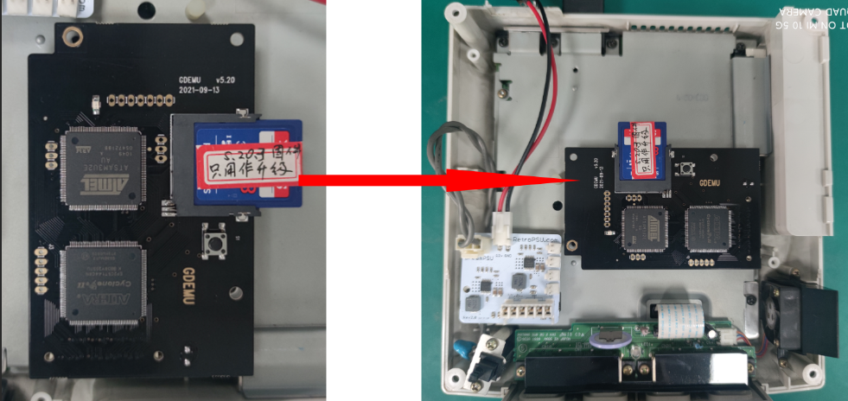

**步骤2:**

开机，观察GDEMU的LED灯的情况。

(LED灯的闪烁情况需要与以下描述一致。如有异常，请立即停止更新，且不可继续往下操作。)

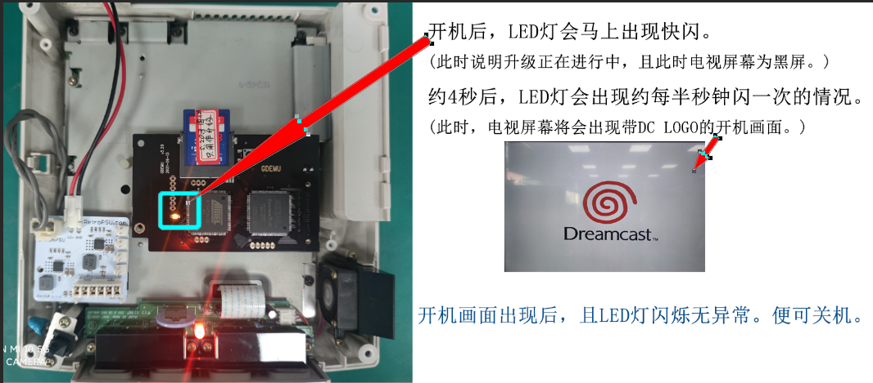

**步骤3:**

**只取出GDEMU上的版本固件升级卡。开机。**

(LED灯的闪烁情况需要与以下描述一致。如有异常，请立即停止更新，且不可继续往下操作。)

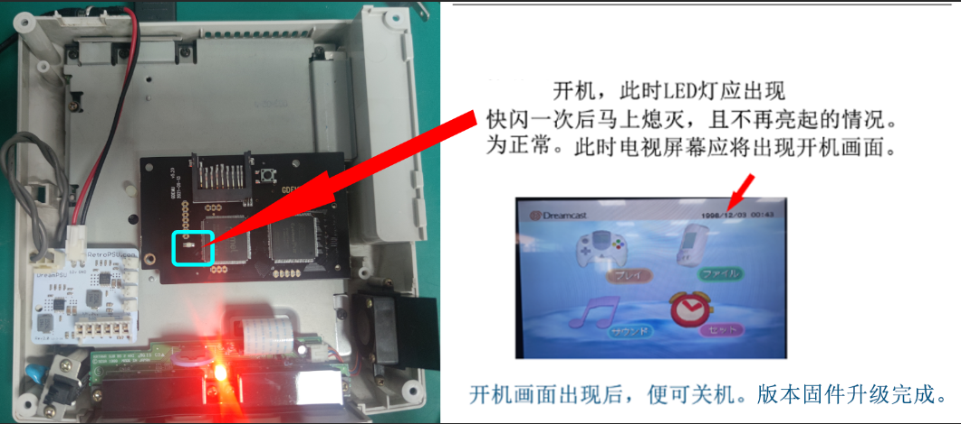

**游戏测试检验:**

**步骤1:**

将 **游戏卡** 插入5.20 GDEMU光驱板后，再将GDEMU插到主机上。开机。

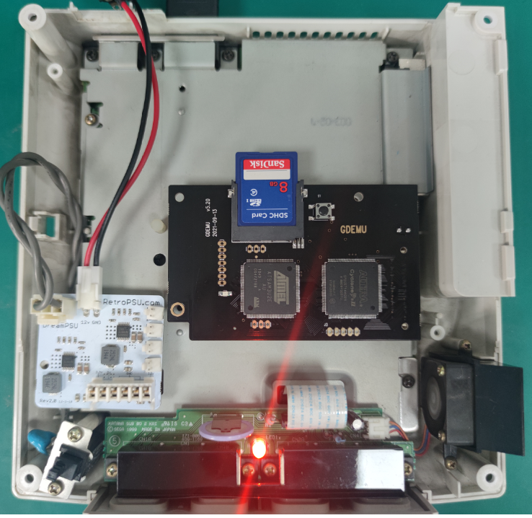

**步骤2:**

检验GDEMU版本。

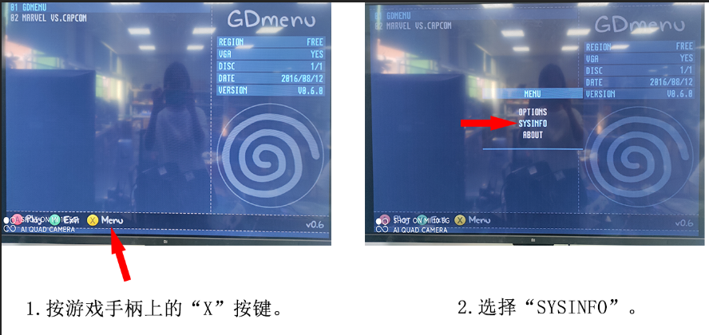

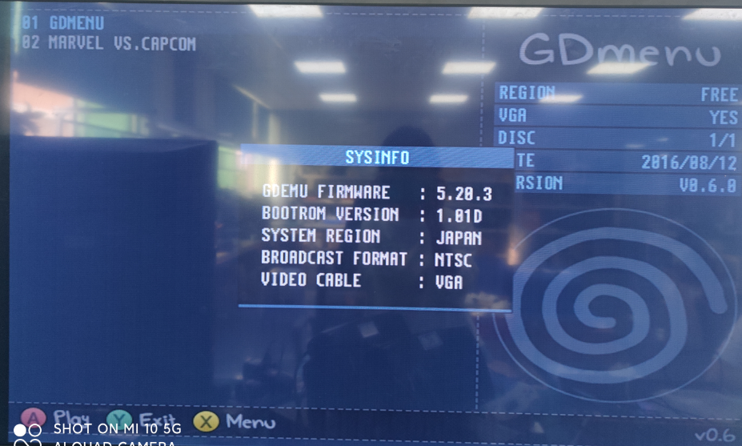

**步骤3:**

测试游戏**。**

完成。